何妨呐



# 每个人都是自己健康的第一责任人

原创  何妨呐  [这是一个令人疑惑的星球](javascript:void(0);)

率先说出这句话的是第一个吃螃蟹的石家庄，当时我正好身处那里，亲眼目睹了从吃螃蟹的欣喜到吃河豚的恐慌的转变。这次是广州继续吃螃蟹，不过这次的螃蟹明显是人工清理过的，没有那么多楞刺，再加上当地充沛的“大饭店”资源和得天独厚的经济优势，我相信一定能成功，拓开出一条新路来。每个人都是自己健康的第一责任人，无论是哪个派系，保守的激进的，都对这句话没有异议。这句话已经出现在了广州塔上方，这让很多人热泪盈眶。

我对于广州的尝试持乐观态度的另外一点原因就是，相比起一个月前石家庄只占“天时”就敢直接端上来一盘螃蟹，这一个月发生了很多的事情，这一个月已经足够促成“人和”，再加上广州的地理上的“地利”，天时地利人和都凑齐了，现在端螃蟹是顺势而为的。虽然之前迫于重重压力，走了一些弯路，螃蟹几欲成了河豚了，但不能否认勇于试错的价值。

其实螃蟹早就是被权威厨师定调了的，只是地方厨师唯唯诺诺不敢尝试，丝毫不顾及食客的意愿。说白了还是为了护好自己的那顶白帽子。当然，三年了，帽子也越来越高，宁愿固步自封，也不能去试丢高帽子的风险啊。

今天是12月1号，三年前的这个日期，有一则不显眼的新闻在武汉播报了出来。



当时我们都没想到，这会影响了我们三年之久，很多事情都是要过了很久才会发现它有多么深刻的意义。这三年来绝大多数人的生活轨迹都随之发生了改变，出现了一连串的新名词影响着并还会影响着我们的生活。直到今天热搜上这两则新闻的出现，让我们悬着的心稍稍放下来了一点。

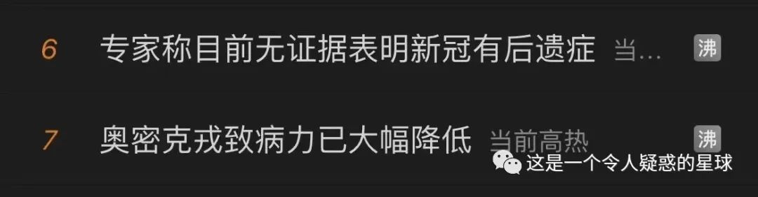

我们所在的这条列车三年前步入了一条长长的隧道，如今看来，列车已经随着趋势而转向，有驶出隧道的劲头，曙光就在眼前了，什么时候能出了隧道我们不得而知，但肯定不是急转弯，需要个铺垫和循序渐进的过程。列车上的没有选择权的乘客还是很包容温良的，这是传统的内心秉性，即使司机不去承认走了弯路的错误，但毕竟曙光就在眼前了，乘客也不会多加怪罪。世界上那么多条列车，没有再比我们这条列车上的乘客更恭俭良和的了。

历史上的盖棺定论尚未得知，但我们身为列车上的乘客之一，应该记住这些逐步的拐弯和如今的转向，应当记住那些促使转向的事件，记住为了促使转向而再也见不到的人们，记住那呼吁的吹哨人和守望者，记住那些不甘现状满腔热忱的人们。

三年了，古人常说大疫不过三，如今看来是诚不欺我。今天是十二月一号，是今年最后一个月份的第一天，“最后一个”和“第一天”这两个词组通常带有字面以外的含义。比方说我们希望这是一些悲怆且难以言喻的旧事的终结，是一个新希望新气象时代的转折点。

我认为一切向好，当然，不乏有一些保守者和疫情获利者持悲观态度。前者还好，确实是有人不希望结束，他们在这三年搞出了产业链，疫情一结束，他们就要失业了。我们不能忘记他们，这些投机倒把发国难财者是很好的反面教材，他们才是我们该唾骂的对象。

我们站在这个历史交界点上，我们成了历史的见证者，我们以后看到历史书，会有别样的一番滋味。

**本人阅历尚浅，才疏智短，见识浅薄，文章中难免有片面偏颇之处，还望多多包涵，不吝指正，以开茅塞。如您觉得文章有可取之处，还望转发点赞支持，不胜感激。开通打赏是为生计所需，留言功能还未能开通，实在抱歉。感谢您能看到这里。愿与君共勉，不胜荣幸。**

预览时标签不可点

微信扫一扫  
关注该公众号

[知道了](javascript:;)

微信扫一扫  
使用小程序

[取消](javascript:void(0);) [允许](javascript:void(0);)

[取消](javascript:void(0);) [允许](javascript:void(0);)

×

分析

：  ，  ，  ，  ，  ，  ，  ，  ，  ，  ，  ，  ，  。   视频  小程序  赞  ，轻点两下取消赞  在看  ，轻点两下取消在看  分享  留言  收藏